
TURĖK DABAR, ATSISKAITYK MAŽESNĖMIS DALIMIS SU INBANK
KAIP TAI VEIKIA?
Inbank Moki3 – tai nuolaida, kai sudarius 24 mėn. prekių finansavimo sutartį prekėms ar paslaugoms, Jums suteikiama galimybė pasirinkti – atsiskaityti už savo pirkinius per 3 mėnesius lygiomis dalimis be pabrangimo arba mokėti pagal 24 mėn. grafiką mažesnėmis įmokomis su palūkanomis ir kitais mokesčiais.
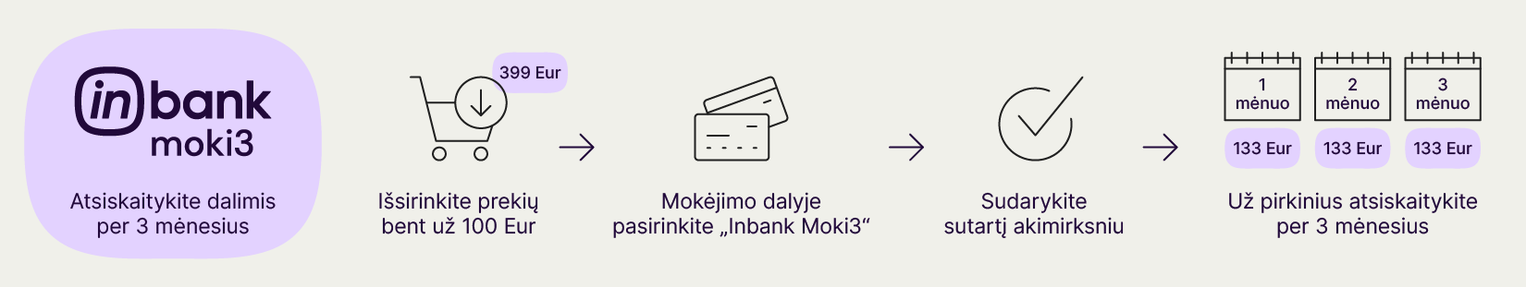
Pavyzdžiui, skolinantis 169,99 €, kai sutartis sudaroma 24 mėn. terminui. Su „Moki 3“ per 3 mėnesius atsiskaitytumėte po 56,66 Eur. Tačiau jei pavėlavote atlikti bent vieną iš mokėjimų laiku, tokiu atveju Jūs netenkate teisės į „Moki 3“ nuolaidą, tuomet jums taikomas 24 mėn. įmokų mokėjimų grafikas, kurio metinė palūkanų norma – 26,9 %, sutarties sudarymo mokestis – 0 %, mėnesio sutarties mokestis – 0,4125 %, BVKKMN – 41,03 %, bendra mokėtina suma – 201,60 €, mėnesio įmoka – 8,40 €.

